Педагогическая копилка. Методическое пособие «Карусель обозрения».

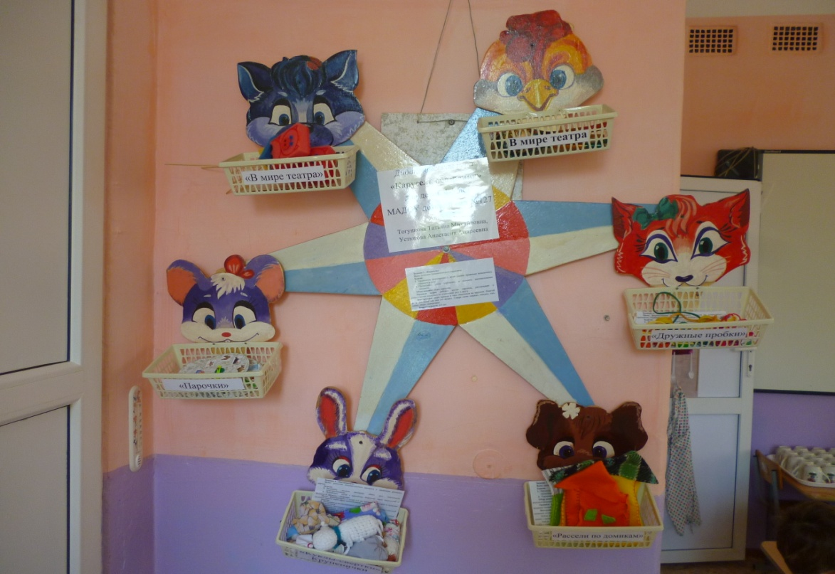

**Задание 1. «Карусель»**

**Цель:** закрепление пространственных предлогов и наречий в речи ребенка.

**Задачи:** совершенствовать грамматический строй речи

упражнять детей в построении полных ответов

развивать внимание, мышление

**Оборудование:** макет карусели.

**Правила игры:** ребенок крутит карусель, рассказывает о расположении животных по отношению друг к другу.

**Инструкция:** звери пришли в парк покататься на карусели. Покатай их и расскажи, как они это делают. Говори слова «перед», «после», «за», «под», «над», «напротив».

**Возраст игроков:** 4-5 лет

**Задание 2. «Крупенички»**

**Цель:** развитие мелкой моторики, тактильной чувствительности.

**Задачи:** развивать познавательный интерес, эстетический вкус, коммуникативные способности;

воспитывать нравственные качества: доброту, уважение к русским народным традициям, желание доводить начатое дело до конца, трудолюбие.

**Оборудование:** куклы зерновки, сшитые из обрезков ткани, наполненные горохом, фасолью, рисом; короб с перемешанной крупой (горох, фасоль, рис), три пустых спичечных коробка, обклеенных клейкой пленкой.

**Правила игры:** ребенку предлагается подержать в руках 2, 3 куклы, и определить, что находится внутри них. Затем выполнить задание воспитателя: разложить крупы по коробочкам.

**Инструкция:** подержи в руках куклу и определи, что находится внутри нее, а поможет тебе, короб с крупами.

А теперь, помоги каждой кукле выполнить работу. Нужно разложить крупу по коробочкам. В красную коробочку – фасоль, в зеленую – горох, белую – рис.

**Возраст игроков: 4-5 лет.**

**Задание 3. «Куклы – свертки»**

**Цель:**  формирование у детей 4-5 лет интереса к истории и культуре русского народа через образ традиционной народной куклы.

**Задачи:** развивать интерес к действиям с русской народной игрушкой как объектом окружающего мира и формировать первичные представления о ее свойствах

учить детей подбирать предметы по слову, обозначающему цвету, группировать  оттенки одного цветового тона.

развивать зрительное восприятие;

формировать умение находить предметы одинаковой величины на глаз.

**Оборудование:** куклы из ткани, сделанные своими руками, картотека потешек, колыбельных в картинках.  **Инструкция 1:** Расставь кукол в хоровод, и вспомни народные потешки, песни, стихи.

**Инструкция 2:** Найди похожих кукол и объедини их по группам.

**Возраст игроков: 4-5 лет.**

**Задание 4. «Дружные пробки»**

**Цель:** формировать умение обобщать понятия по существенным признакам, отражать результат обобщения в развернутом речевом суждении.

**Задачи:** учить узнавать и различать окружающие предметы (животных диких и домашних, растения, одежду, обувь, мебель, посуду);

учить употреблять обобщающие слова;

развивать внимание, мышление, сообразительность;

развивать мелкую моторику пальцев рук;

повторить счет до 5.

**Оборудование:** цветные пробки от пластиковых бутылок, наклеенные на них картинки, цветные шнурки.

**Правила игры:** Ребенку предлагается рассмотреть картинки на пробках и объединить их по группам. Каждую группу разместить на шнурке определенного цвета. Объяснить свои действия.

**Возраст игроков: 4-5 лет.**

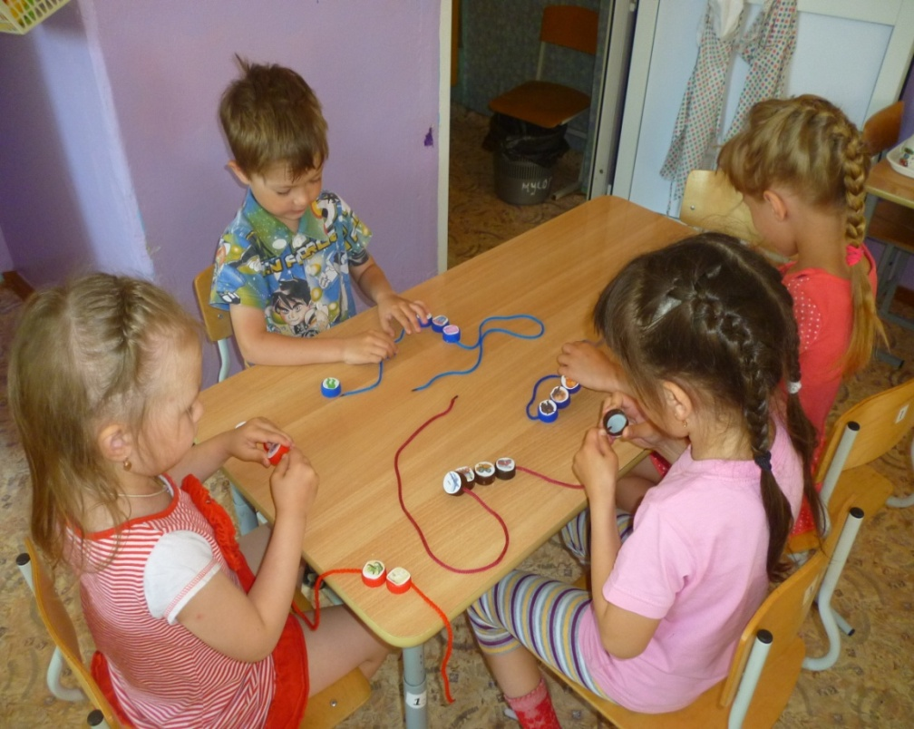

**Задание 5. «Парочки»**

**Цель:** формировать умение детей объединять понятия по определенному признаку.

**Задачи:** учить детей группировать предметы по материалу, из которого они сделаны (дерево, стекло, шерсть и др.);

активизировать словарь детей;

воспитывать наблюдательность, внимание, умение четко выполнять правила игры.

**Оборудование:** диски, обклеенные клейкой пленкой, две стрелочки, цветные картинки, объединенные каким-либо признаком.

**Правила игры:** ребенок берет диск в руки, рассматривает внимательно картинки, с помощью стрелок образует пару.

**Возраст игроков: 4-5 лет.**

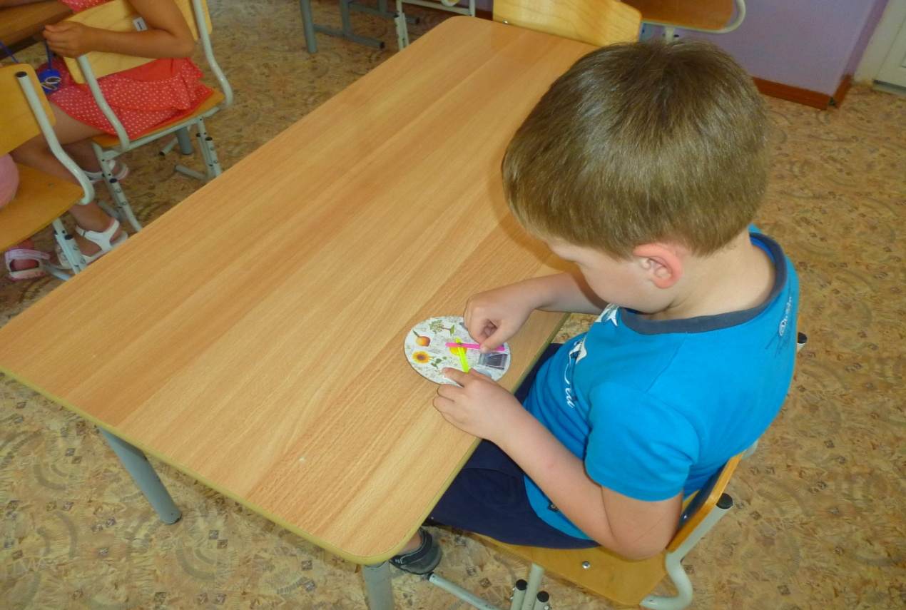

**Задание 6. «В мире театра»**

**Цель:** развитие экспрессивной речи детей 4-5 лет.

**Задачи:** развивать связную диалогическую речь детей;

воспитывать интерес к совместной деятельности;

расширять словарный запас детей.

**Оборудование:** цветные губки – герои сказок, деревянные ложки, вязанные пальчиковые куклы.

**Правила игры:** воспитатель предлагает детям распределить роли героев сказок, выбрать необходимый материал (губки, деревянные ложки) и обыграть сказку**.**

**Возраст игроков: 4-5 лет.**